13.04 – 17.04 Тема «Космос»
Формирование целостной картины мира

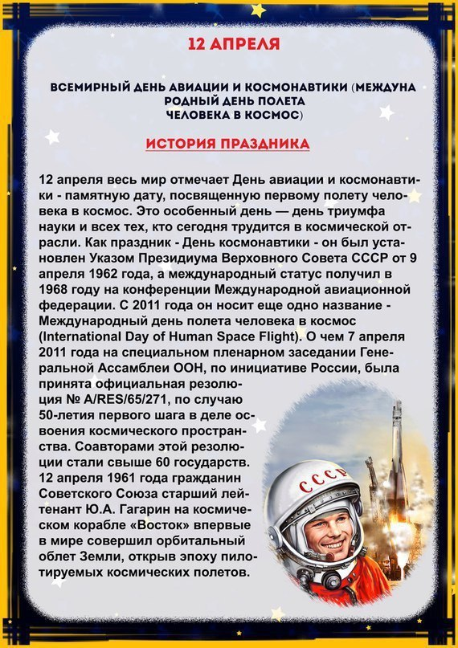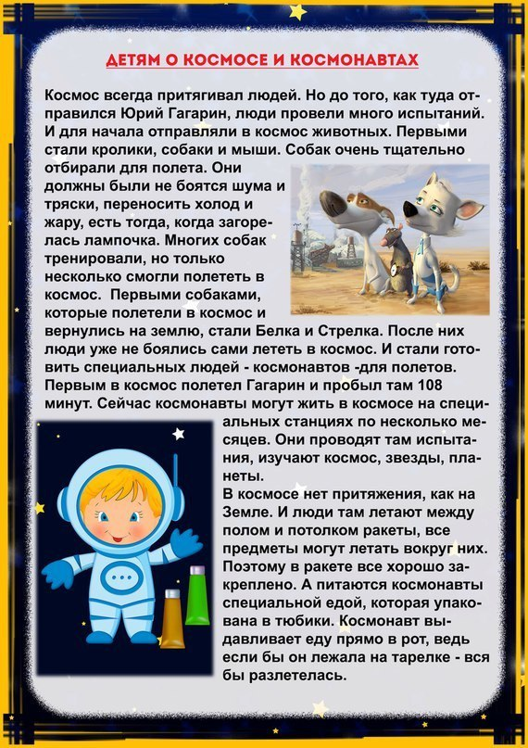
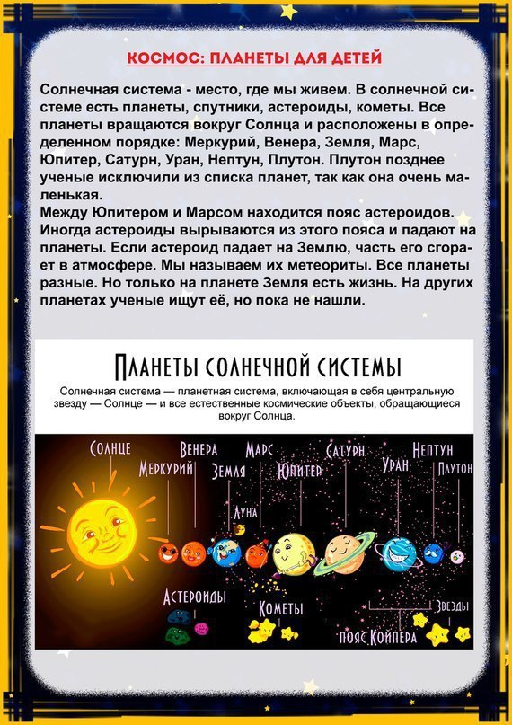

Развитие речи
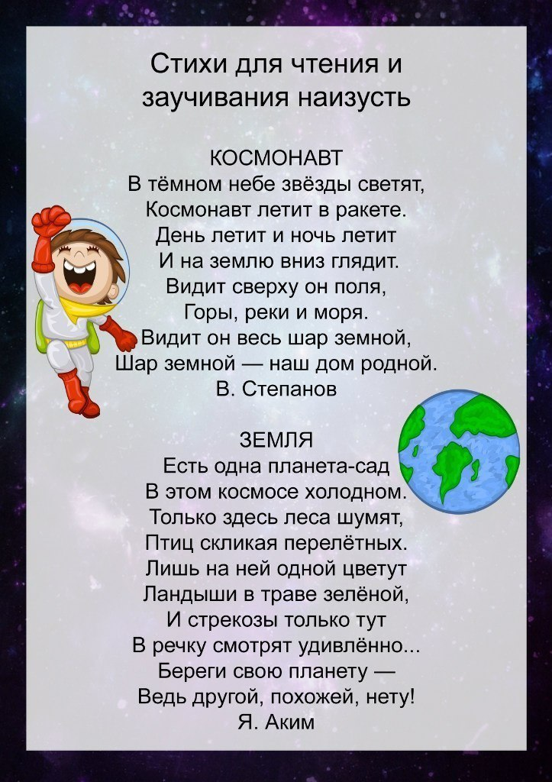
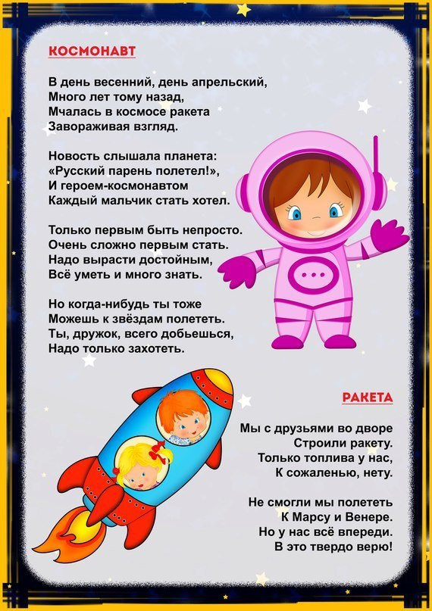

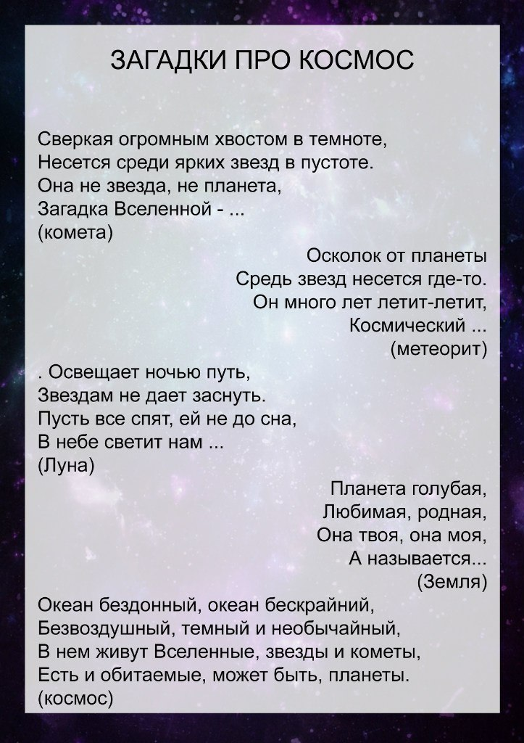
Повторите вместе с детьми считалочку:

На Луне жил звездочет,
Он планетам вел подсчет.
Меркурий – раз, Венера – два,
Три – Земля, четыре – Марс.
Пять – Юпитер, шесть – Сатурн,
Семь – Уран, восьмой – Нептун,
Девять – дальше всех – Плутон.
Кто не видит – выйди вон.

Формирование элементарных математических представлений

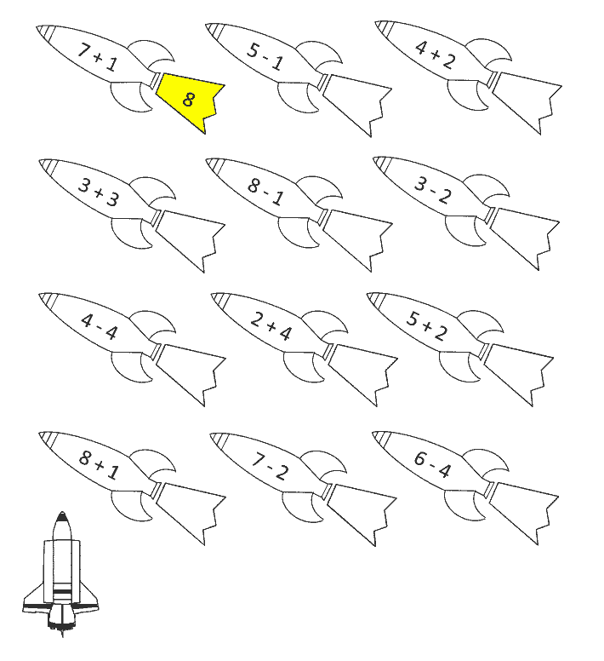

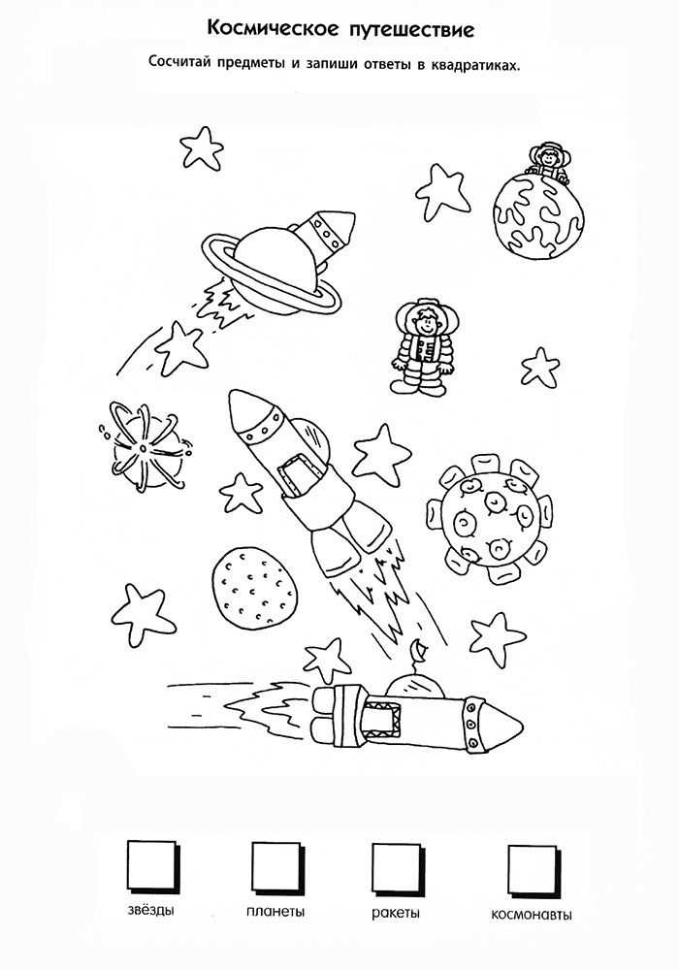
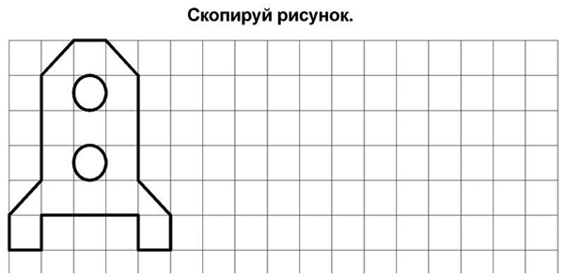
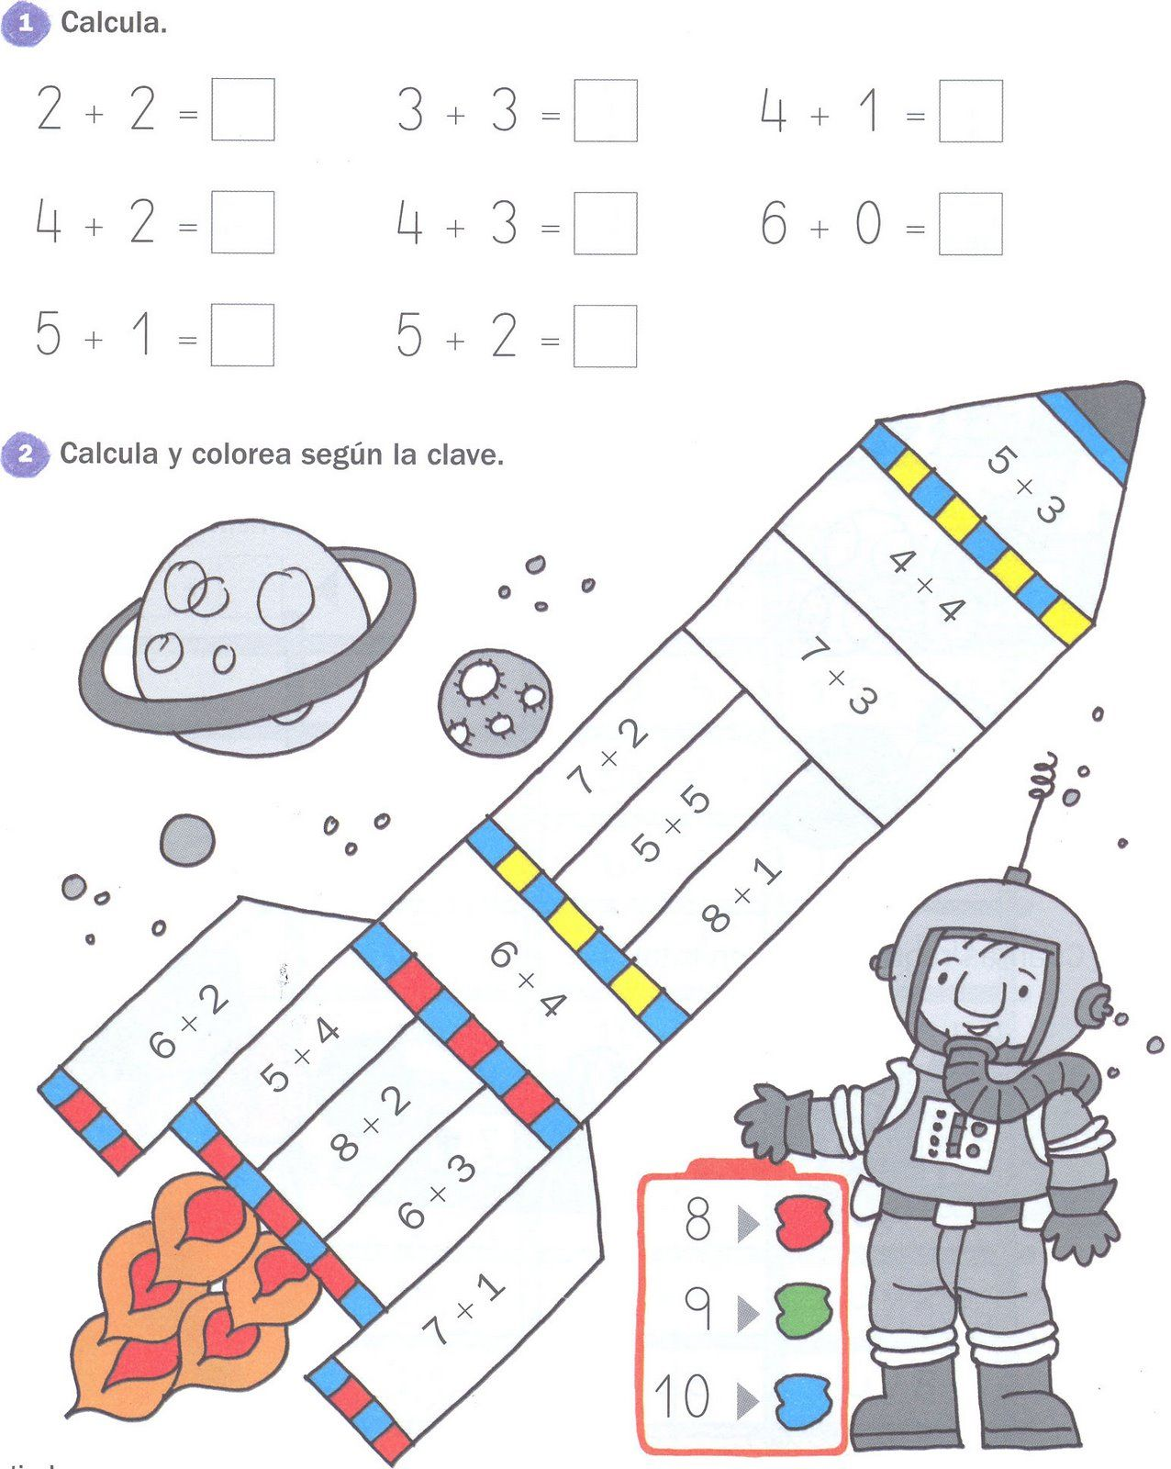

Конструирование

https://vk.com/club128388440?z=video-128388440_456239118%2Fb948dc9d0acb16af8f%2Fpl_post_-128388440_1571

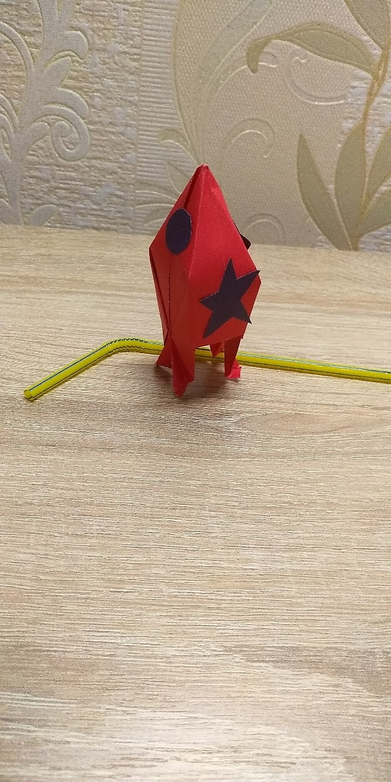
Художественно-эстетическое развитие
(лепка)
«Космическая ракета»

Вам понадобится: пластилин, 2 упаковки от киндер-сюрприза, зубочистка.
https://www.youtube.com/watch?v=GB9pvyhWOJ0&feature=youtu.be

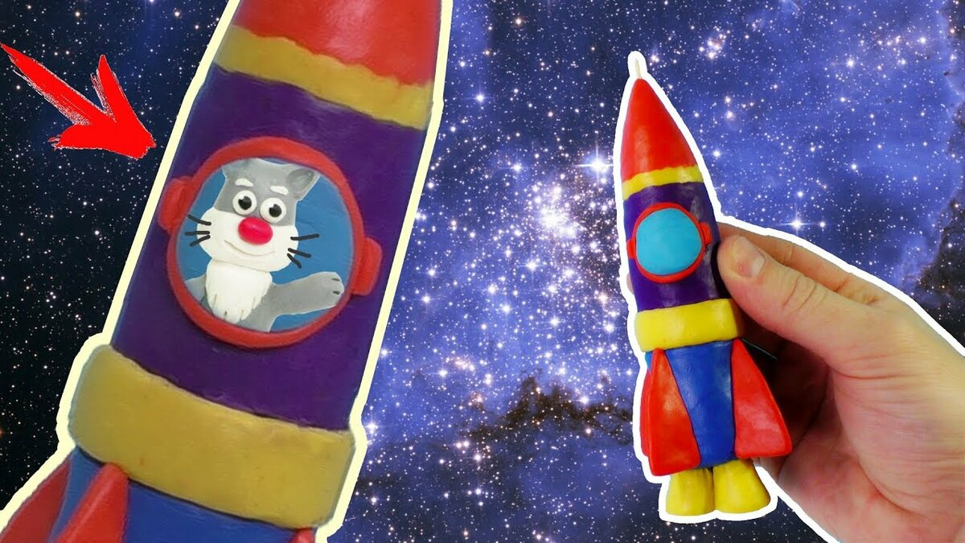

Художественно-эстетическое развитие
(рисование)
«Планеты»
https://vk.com/club128388440?z=video-128388440_456239117%2F1f643265c0d894d56b%2Fpl_post_-128388440_1571
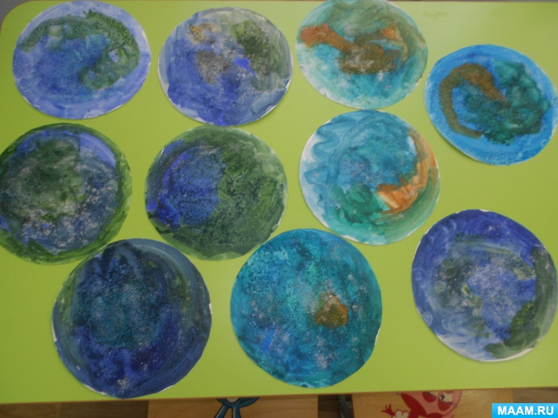

Чтение художественной литературы

Фантастическая сказка для детей

«Звездочет и обезьянка Микки»

Давно это было! В одном королевстве жил Звездочет.
Король построил для него высокую башню, на самый верх которой вела тысяча ступеней крутой винтовой лестницы.
Каждый вечер Звездочет поднимался по этим ступеням и в подзорную трубу наблюдал за звездами и созвездиями.
Он великолепно изучил звездное небо, умело составлял карты, которые помогали мореплавателям и путешественникам не сбиться с пути.
Звездочет много лет наблюдал за Солнцем и Луной, умел предсказывать солнечные и лунные затмения, определял, когда наступит неурожайный год.
Раз в неделю он отправлялся в королевский дворец, где молодой король принимал его с неизменным уважением и почетом. Звездочета угощали лучшими винами из королевского погребка, потчевали деликатесами, привезенными из заморских стран. А надо вам сказать, что Звездочет любил вкусно поесть!
После обильной трапезы король расспрашивал Звездочета о его наблюдениях за звездами, ведь они помогали умело править страной. Затем Звездочет отправлялся домой.
Его небольшой белый с красной крышей домик стоял у подножия башни и был окружен чудесным садом, где цвели кусты роз, ограду украшал виноград, а по стенам дома вился темно-зеленый плющ.
«Очень красиво и уютно!» — скажете вы и будете, конечно, правы.
Звездочет был бы совершенно одинок, если бы не его юный друг Анри, которого он приютил, когда у мальчика умерли родители. Звездочет полюбил его как родного сына, вырастил, обучил грамоте.
Анри привязался к мудрому доброму Звездочету всей душой.
Днем он помогал Звездочету по хозяйству, ухаживал за садом. А по ночам, когда немного подрос, стал подниматься на башню, чтобы помочь старику вести наблюдения за звездами, кометами и астероидами, и проявил при этом необыкновенные способности!
Дела в королевстве шли хорошо, и только одно обстоятельство омрачало жизнь молодых короля и королевы: у них не было детей!
Король мечтал о сыне — наследнике престола, а королеве часто снилась милая, прелестная дочурка.
* * *
Однажды старый Звездочет занемог: у него разболелись ноги, и он не смог, как ни старался, одолеть тысячу крутых ступеней башни. Анри постарался утешить бедного Звездочета, заварил ему чай с целебными травами, усадил в мягкое кресло, закутал больные ноги теплым пледом.
— Я поднимусь на башню сегодня один и проведу наблюдения, а также сделаю все необходимые расчеты! — решительно заявил юноша. — А вы отдыхайте и поправляйтесь. Не стоит волноваться. Все будет хорошо.
— Ах, милый Анри! — грустно сказал старый Звездочет. — Сегодня первый раз за долгие годы я не поднимусь на башню, не увижу звездного неба: ни созвездий Большой и Малой Медведицы, ни голубой Полярной звезды, ни далекого Сириуса, ни ярчайшей Веги из созвездия Лиры. Знаешь, дорогой мой мальчик, — продолжил он, — иногда мне кажется, что звезды стали мне родными, они мерцают и дрожат, я вижу их далекий свет и чувствую, что они, словно живые, что-то шепчут мне. Я так привык к ним! Но я верю, сынок, что ты справишься со всем не хуже меня...
Бедняга склонил голову на грудь и задремал в мягком кресле у камина. Может быть, ему снилось звездное небо. А Анри быстро одолел крутые ступени лестницы и оказался на самом верху башни.
Едва юноша приник к подзорной трубе, как услышал негромкое потрескивание. Он обернулся и увидел, что к открытой стеклянной террасе башни приближается огромный, прозрачный, изумрудно- голубой шар, светящийся изнутри.
Шар повис в воздухе возле башни, сиянье его померкло, и Анри заметил внутри шара неясные тени. Молодой человек изумленно замер.
Вдруг дверь шара открылась и оттуда вышла прекрасная золотовласая девушка. Она улыбалась. Следом за ней из волшебного шара вышел юноша. Стройные, высокие, они были закутаны в легкие, переливающиеся шелковистые одежды; их головы украшали золотые короны, сверкающие крупными драгоценными камнями.
— Добрый вечер, дорогой Анри! — нежным голосом произнесла девушка. А юноша склонился перед Анри в поклоне.
— Добрый вечер, — ответил ошеломленный ученик Звездочета.
— Мы — близнецы, прилетели к тебе с далекого созвездия Близнецов, чтобы сообщить радостную весть! Знай, что скоро у королевской четы родятся дети: мальчик и девочка — близнецы.
Сердце Анри забилось от радости. Он слушал инопланетян, стараясь не пропустить ни слова.
— Мы давно наблюдаем за вашей страной, нам нравится и ваш справедливый король, и трудолюбивый, неунывающий народ, которым он разумно управляет, — продолжал юноша. — В подарок новорожденным близнецам и всему вашему народу мы оставим свой звездолет — вот этот сверкающий шар. Когда детям исполнится по 10 лет, ты вместе с ними сможешь совершить на нем путешествие по Солнечной системе — познакомиться поближе с Луной, Солнцем, Венерой, Марсом и другими планетами. Пусть люди узнают строение Солнечной системы!
— Путешествие займет у вас всего одну ночь! Ведь наш звездолет мчится в пространстве с огромной скоростью, — добавила инопланетная красавица.
— Но как управлять этим шаром? — поинтересовался Анри.
— Очень просто! — ответила она. — Давай войдем в него.
Юноша-инопланетянин открыл дверь, и все трое шагнули внутрь звездолета. Здесь пахло какими-то удивительными благовониями, все сверкало и переливалось, словно хрусталь, озаренный голубоватым светом.
Анри заметил три удобных кресла. Дотронувшись до них, юноша почувствовал, что они мягкие, будто сделаны из овечьего пуха.
— Вот пульт управления, — сказал инопланетянин, показывая Анри небольшой пульт, на котором поблескивали металлические кнопки.
Он объяснил Анри, как управлять звездолетом. Это оказалось так просто, что справиться с управлением смог бы каждый!
— Но хочу предупредить тебя, — вступила в разговор девушка, — никогда не нажимай красную кнопку! Иначе межпланетный корабль может покинуть пределы Солнечной системы и улететь в бесконечное космическое пространство. Если с вами произойдет что-то непредвиденное, немедленно вызывай нас на помощь! Не пройдет и нескольких минут, как мы окажемся рядом и выручим вас из любой беды, — закончила девушка. — Вот аварийный вызов, — указала она на голубую кнопку.
— Спасибо! Огромное вам спасибо, дорогие близнецы. Я очень взволнован и вашим появлением, и вашим необыкновенным рассказом, и возможностью оказаться за пределами Земли. Все это похоже на чудесный сон! Может быть, я и в самом деле сплю?!
Анри зажмурился, протер глаза и потряс головой. Но и светящийся шар, и инопланетяне не исчезли. Близнецы смотрели на юношу и улыбались, жестами успокаивая его. Он почувствовал, что от них исходит волна какого-то теплого, мягкого и доброго света.
В этот момент Анри стало стыдно за свою невоспитанность! Инопланетяне принесли радостную весть королю и королеве, подарили землянам свой звездолет, а он даже не предложил пришельцам присесть, не угостил ароматным кофе, который всегда брал с собой на башню, чтобы прогнать сон.
Анри решил тут же исправить свою ошибку и предложил юноше и девушке выпить с ним по чашечке кофе с вкусными ватрушками, но те отказались.
— Пойми, дорогой Анри, — сказал юноша, — мы прилетели из другого мира. Мы никогда ничего не пьем и не едим, как это делают люди. А энергию жизни дает нам только свет.
— Свет?! — удивился Анри.
— Ну да! Свет Солнца, свет даже самых далеких звезд питает нас и дает силы жить. Сейчас мы приняли облик земных людей, чтобы стать тебе понятнее и ближе. Но мы можем принимать любой образ: цветка, бабочки, лучей света... Вот, смотри!
Девушка закружилась так быстро, что у Анри зарябило в глазах; переливающиеся одежды на секунду окутали ее с ног до головы.
И вдруг Анри увидел вместо девушки прекрасную зеленую хризантему. Он хотел прикоснуться к ее хрупким лепесткам, протянул руку, но ничего не почувствовал.
А цветок закружился и исчез. Вместо него по полу скользнул луч света.
Анри замер, пораженный увиденным чудом.
Юноша-инопланетянин поспешил успокоить его:
— Сестра превратилась в луч света, сейчас я тоже стану лучом, и мы покинем тебя. Нам пора возвращаться на созвездие Близнецов. Мы всегда путешествуем в пространстве в виде лучей, поэтому звездолет нам не нужен. Он останется у вас.
— Прощай, мы желаем тебе удачи и счастья!
Инопланетяне исчезли — два тонких луча света словно растаяли в голубой ночной темноте.
Анри несколько секунд постоял молча, потом огляделся по сторонам и увидел, что огромный прозрачный шар, слабо мерцая, висит в воздухе возле башни.
«Нужно поскорей рассказать обо всем Звездочету», — подумал юноша и быстро, перепрыгивая через ступеньки, побежал вниз.
Звездочет глубоко спал. Хотя Анри было жаль будить старика, все же пришлось нарушить его сон. Он зажег несколько ярких свечей, и Звездочет нехотя открыл глаза, потом с удивлением посмотрел на ученика.
— Что-нибудь случилось, Анри? — спросил он. — Который час?
— Три часа ночи, дорогой учитель. Я разбудил вас, потому что у нас на башне сейчас побывали пришельцы с созвездия Близнецов. Они оставили нам свой звездолет!
— Ничего не понимаю, — пробормотал старик. — Какие пришельцы? Какой звездолет? Может быть, ты заболел и бредишь? Или я брежу?
— Нет, нет! Дорогой Звездочет, никто из нас не бредит! Все произошло наяву, а не во сне. Если бы вы могли одолеть ступени и подняться на башню, то своими глазами увидели бы огромный светящийся шар звездолета.
— Ну хорошо, — сказал Звездочет, окончательно проснувшись, — рассказывай обо всем по порядку. Только не спеши, не пропусти ничего! И, пожалуйста, свари-ка кофейку покрепче!
Анри рассказал Звездочету обо всем, ничего не пропуская. Тот отхлебнул глоток горячего крепкого кофе и надолго задумался, а потом произнес:
— Однажды я видел огромный светящийся шар. Он подлетел к башне. Внутри него мелькнули какие-то неясные тени. Шар на некоторое время завис возле башни, а потом исчез в темноте. Я думал, что все это просто привиделось мне, так как я был очень утомлен бессонными ночами и работой. Но теперь я понимаю, в чем дело! Пришельцы хотели передать информацию именно тебе, Анри! Ведь ты молод, полон сил, здоровья и через десять лет сможешь совершить межпланетное путешествие. А я, к сожалению, уже стар и болен! И все же я хочу своими глазами увидеть звездолет — чего бы мне это ни стоило, поднимусь на башню!
Анри не стал отговаривать Звездочета, и они вместе, ступенька за ступенькой, стали подниматься на верх башни.
Старый Звездочет шел медленно, его мучила одышка, ноги не слушались старика, но он не сдавался. Анри как мог поддерживал его. Прошло немало времени, прежде чем они оказались на верхней площадке башни.
Прозрачный шар звездолета по-прежнему висел возле террасы.
— Да, это тот самый шар, который я видел однажды ночью.
Звездочет сел в кресло. Он долго и внимательно изучал инопланетный летательный аппарат, потом сказал юноше:
— Анри! Уже светает! Я думаю, тебе следует отправиться в королевский дворец и рассказать королю обо всем. Я напишу записку, чтобы стража пропустила тебя.
Ранним утром Анри пришел ко дворцу и попросил стражу пропустить его к королю. Начальнику стражи он передал записку Звездочета. Юношу тотчас провели в королевские покои, и он рассказал королю о посещении, пришельцев и о том, что скоро у королевской четы родятся дети: мальчик и девочка — близнецы.
Радости короля не было предела.
Анри поведал королю и о чудесном звездолете, рассказал о путешествии, которое состоится, когда близнецам исполнится по 10 лет. Ведь именно через 10 лет ожидается «парад планет», когда планеты, как по команде, выстроятся в один ряд. Не забыл Анри рассказать королю и о болезни старого Звездочета.
Встревоженный король тотчас приказал своим лучшим лекарям отправиться к Звездочету и заняться его лечением.
* * *
Прошло время, и в положенный срок у королевы родились близнецы — прелестные мальчик и девочка. Девочку назвали Мари, а мальчика Александром.
В честь рождения детей король устроил пышный бал во дворце, на который съехались короли из соседних государств. Не забыл король пригласить и старого Звездочета, верно служившего ему всю жизнь, и Анри, принесшего королю радостное известие. Он щедро наградил обоих. Звездочету пожаловал орден в виде звезды, усыпанной крупными бриллиантами. А чтобы старый Звездочет не скучал в своем уютном домике у подножия башни, король подарил ему веселую забавную обезьянку по кличке Микки.
Обезьянка скоро привыкла к старику, полюбила кататься у него на плече и лакомиться жареными каштанами в сахаре. В саду у Микки были качели, карусели, разноцветные мячики и игрушки, чтобы малышка не скучала, когда Звездочет писал свою книгу о звездном небе.
Анри же получил в подарок от короля драгоценный перстень.
Все придворные дамы мечтали потанцевать на балу с юношей и из первых уст услышать удивительный рассказ об инопланетянах и их звездолете.
На улицах и площадях городов звучала веселая музыка. Музыканты старались, не жалея сил: зажигательные мелодии сменяли одна другую. Люди танцевали и веселились от души. А столы, расставленные повсюду, ломились от яств.
Праздник удался на славу!
Незаметно пролетело несколько лет. Мари и Александр подросли. Они часто приходили в гости к старому Звездочету и слушали его увлекательные рассказы о звездном небе, рассматривали карты, на которых были изображены созвездия.
Подружились королевские дети и с Анри. Они поднимались с ним на башню, с любопытством рассматривали волшебный прозрачный шар и с нетерпением ждали того дня, когда полетят на нем.
Наконец близнецам исполнилось по 10 лет.
Вечером Анри, Мари и Александр в сопровождении короля, королевы и свиты придворных поднялись на башню. Даже Звездочета, ставшего к этому времени дряхлым стариком, слуги на носилках отнесли на самый верх башни. Впереди них скакала по ступенькам обезьянка Микки. За это время она успела сдружиться с королевскими детьми, особенно с Мари, всегда приносившей ей угощение в золотом мешочке.
Когда стемнело и на небе засверкали звезды, а полная луна выглянула в оконце между облаками, звездолет засветился изнутри изумрудно-голубым светом. Это означало, что он готов к полету.
Король и королева расцеловали детей.
Анри подошел к звездолету и открыл дверцу, приглашая их войти внутрь. Мари и Александр уселись на мягкие сиденья, расположенные рядом.
Анри занял место перед пультом управления. Старый Звездочет уже хотел захлопнуть дверь, но в этот момент Микки соскочила с его плеча и прыгнула на колени к Мари, обняла ее лапками и прижалась к девочке.
— Микки тоже хочет лететь с нами! — воскликнула Мари.
— Анри, дорогой, не прогоняй ее, пожалуйста. Пусть и она полетит с нами. Я буду держать ее на коленях, — попросила девочка.
Анри вопросительно посмотрел на Звездочета, но тот только махнул рукой и захлопнул дверь звездолета.
— Счастливого пути! — только и успели крикнуть провожающие, когда послышалось легкое потрескивание и светящийся шар качнулся и полетел сначала медленно, а потом все быстрее и быстрее и скоро исчез в темноте.
* * *
Едва звездолет тронулся в путь, как зазвучала приятная музыка, а потом послышался нежный женский голос, уже знакомый Анри. Это был голос золотоволосой инопланетянки.
— Дорогие друзья! Анри, Александр и Мари! Вот и наступила самая незабываемая ночь в вашей жизни! Сегодня вы увидите всю Солнечную систему. В центре ее — светящаяся звезда — Солнце, самая близкая к планете Земля. Солнце дает Земле свет и тепло, поэтому на Земле возможна жизнь! Земля вращается вокруг Солнца, но кроме Земли вокруг этого светила вращается еще восемь планет, причем у каждой своя орбита. Куда бы вы хотели полететь сначала?
— Пожалуй, на Луну. Ведь она спутник Земли и находится ближе всего к Земле, — предложил Александр.
— Ну на Луну, так на Луну! — согласился Анри и нажал соответствующую кнопку.
Скоро звездолет подлетел к Луне и дети увидели темные пятна на ее поверхности.
— Это впадины, дно их темное, ровное. Их называют «морями», хотя в них нет ни капли воды, — продолжал рассказ женский голос.
— Ого! Сколько здесь высоких гор, — воскликнул Александр.
— Да! Большую часть поверхности Луны занимают горные хребты, они очень высокие. Большинство представляют собой кольцевые валы, окружающие большие круглые равнины. Это кратеры.
— А давайте облетим Луну вокруг, ведь с Земли мы всегда видим только одну ее сторону, — предложила Мари.
— Давайте, — согласился Анри и направил звездолет к противоположной стороне спутницы Земли.
— Может быть, на Луне живут маленькие человечки-лунатики? — спросила Мари. — Хорошо бы их увидеть!
— Нет, Луна безжизненна, — ответил голос. — На ней нет ни атмосферы, ни водяного пара.
— Что ж, полетим дальше! — предложил Анри. — Давайте полетим к планете Венера. Издали она кажется такой красивой!
Через несколько мгновений светящийся шар подлетел к Венере. Планета была окружена облаками, отражающими солнечный свет, и казалась необыкновенно красивой.
— Ах, какая красота! — восхитилась Мари.
— Да! Венера — ближайшая к Земле планета и хорошо видна на небе после захода или восхода Солнца. А вот облака, ее окружающие, состоят из кислоты и очень ядовиты, — объяснил женский голос, — поэтому лучше не подлетать к ней близко.
— А есть ли на Венере атмосфера? — поинтересовался Анри.
— Атмосфера на Венере есть, но состоит она из углекислого газа, для дыхания людей он не пригоден. А давление атмосферы на этой планете так велико, что окажись мы на ее поверхности, оно раздавило бы нас. Кроме того, на Венеру попадает так много солнечных лучей, что на ней стоит невообразимая жара, даже жарче, чем на Меркурии — ближайшей планете к Солнцу.
— Куда мы полетим дальше? — спросил Анри у детей.
— Мне бы очень хотелось посмотреть на кольца Сатурна. Звездочет говорил, что эта планета окружена кольцами.
Анри нажал кнопку, и скоро путешественники увидели огромную ярко-желтую планету, окруженную кольцами.
— Да, красивая планета! — воскликнул Александр.
Женский голос продолжил объяснения:
— Сатурн — шестая от Солнца планета. Он относится к очень большим планетам — планетам-гигантам, так же как Юпитер и Уран. Его поверхность состоит из жидкого газа. Сатурн окружают бесчисленные кольца. Они состоят из кусков льда и камней. Плоские кольца Сатурна имеют толщину в несколько километров!
— Как интересно! — хором воскликнули дети. Они внимательно слушали рассказ инопланетянки и одновременно смотрели кругом.
В это время обезьянке Микки наскучило сидеть на коленях у Мари, и она перепрыгнула к Александру. Мальчик угостил озорницу лакомством — сладкими сушеными фруктами, та немного поиграла с ним, а потом стала скакать, кувыркаться и оказалась рядом с креслом Анри. Некоторое время обезьянка рассматривала блестящие кнопки пульта управления. Больше всего ей понравилась круглая красная кнопка. Сладкоежка-обезьянка подумала, что это вкусная конфета, и схватила ее своей маленькой, мохнатой коричневой лапкой. Но «конфетка» не поддалась, тогда обезьянка изо всех сил надавила на кнопку!
Случилось как раз то, о чем инопланетяне предупреждали Анри: космический корабль с огромной скоростью понесся в межпланетном пространстве. Мелькнул зеленоватый Уран, остался позади темно- голубой красавец Нептун.
В этот момент Анри понял, что натворила Микки. Она нажала именно на ту кнопку, о которой предостерегали его пришельцы.
Но Анри не растерялся, он ловко схватил обезьянку и передал ее Мари.
— Держи ее крепче и не отпускай!
А сам нажал на голубую аварийную кнопку.
Инопланетяне, следившие за полетом, тут же получили сигнал, и, не теряя ни секунды, два мощных пучка лучей понеслись по направлению к звездолету. Его надо было во что бы то ни стало успеть перехватить, пока корабль не покинул пределы Солнечной системы.
Через несколько секунд лучи света достигли корабля, уже поравнявшегося с Плутоном. Лучи коснулись звездолета, он засветился розово-красным светом и повернул назад.
— Вам пора возвращаться на Землю! — послышался спокойный женский голос.
Звездолет полетел к Земле.
— Как красива наша Земля из космоса! — воскликнула Мари. — Отсюда видно, что она — шар.
— Видите вон ту яркую полосу, окрашенную всеми цветами радуги? Она отделяет Землю от черного неба. Это горизонт, — пояснил женский голос.
В звездолете снова зазвучала приятная музыка и разлилось благоухание цветов.
— Мы приближаемся к Земле! — воскликнул Анри.
— Смотрите, вот уже плещутся океанские волны и видны горные вершины. Кажется, будто Земля опоясана ореолом нежно-голубого цвета, который незаметно переходит в бирюзовый, а потом в синий и фиолетовый.., — Анри не успел закончить фразу, как межпланетный корабль плавно подлетел к башне Звездочета.
Дверь открылась, и Мари, Александр, Анри с Микки на руках вышли на террасу, где их ждали взволнованные король, королева, старый Звездочет и вся свита.
— Было так интересно! — хором воскликнули дети. — Теперь мы знаем, как построена Солнечная система, мы видели вблизи многие планеты.
— И все-таки самая лучшая, самая родная планета — наша голубая красавица Земля! — воскликнула Мари.
Король и королева обнимали и целовали детей.
А Микки тут же забралась на плечо старого Звездочета, запустила лапку в карман его куртки в поисках сладостей.
Вам, конечно, не терпится узнать, что же было дальше?
Светящийся шар исчез, словно растворился в бесконечном пространстве космоса.
Анри продолжил свои наблюдения за звездным небом.
Мари и Александр выросли, стали помогать королю управлять страной.
А старый Звездочет написал увлекательную книгу о звездах, созвездиях и планетах Солнечной системы. Рассказы юных путешественников очень помогли ему в этом.
Автор: Т.А. Шорыгина

Детям о космосе. Сказка о млечном пути
Как-то раз Павлуша с папой отправились в поход. Не на прогулку, а в самый настоящий поход с палаткой и ведром картошки.
Доехали до леса, долго шли по тропинке. Даже нашли пару грибочков. И вышли на берег реки.
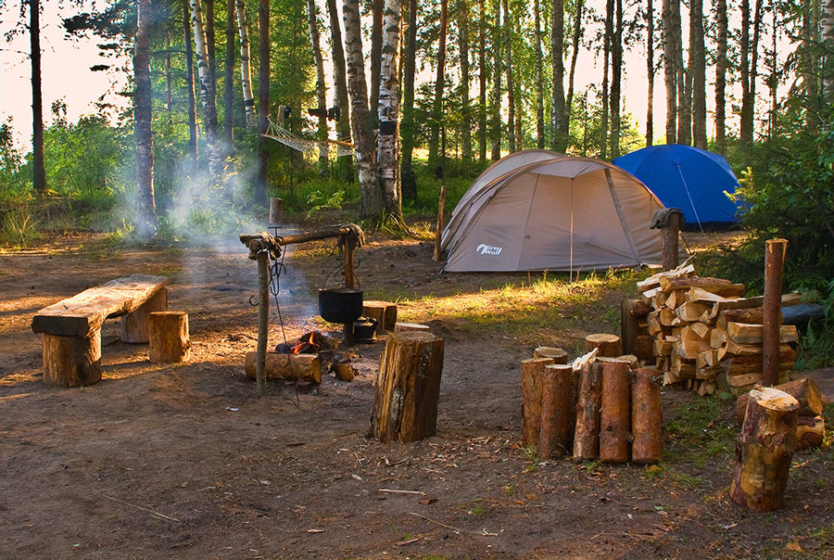
Здесь папа поставил палатку и начал собирать хворост, показывая Павлуше как определять, годен он для костра или нет.
А вокруг звенели, надрываясь, трели невидимых глазу птиц. Летали бабочки и плескалась в чистой воде реки маленькая рыбка.
Павлуша, глядя на круги воды, спросил:
— Папа, а мы рыбачить будем?
— Не сейчас, Павлик, сейчас мы приготовим легкий ужин, накупаемся. А как только солнце коснется краешка земли, будем доставать удочки.
— Эх… а я хочу сейчас. Ты посмотри, пап, сколько там рыбы — она даже в воде не помещается, наружу выпрыгивает.
Папа улыбнулся, погладил Павлушку по голове, и сказал:
— Помещается, просто ей сейчас весело. День-то вон какой веселый, солнечный. Вот и плещется юная рыбка. Но такую мелочь мы ловить не будем, пусть растет. Дождемся, когда крупная рыба на вечерний клев пойдет.
Павлик сделал серьезное лицо и отправился в лесок, еще хворост собирать.
Начало темнеть. Уставший от плескания в воде и отлично поужинавший походной кашкой Павлик задремал на одеяле возле палатки.
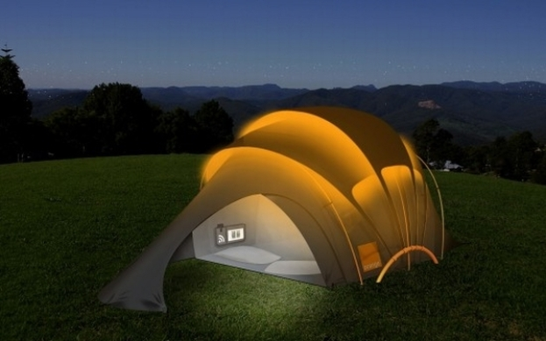
Папа не стал будить сорванца и один отправился к реке с удочкой.
Но Павлик заснул не надолго. В ночной темноте что-то треснуло. Наверное ночной зверек случайно наступил на сухую ветку. Звук был подобен грому. И от него Павлуша проснулся.
Проснулся, и увидел ясное, полное ярких звездочек небо.
Он лежал на спине на мягком одеяле и пытался сосчитать крохотные ночные светильники. Но сколько не пытался, постоянно сбивался со счета. Так их было много.
Поняв, что считать звезды — дело не простое, Павлик сдался. Он просто лежал и смотрел в небо. Одни звезды еле светили, другие были яркие, как лампочки. Но вот он заметил среди них какое-то странное явление. Вроде и не звезды, и не чернота. А как будто белое пятно между ними.
— Что это? — вслух спросил Павлик у папы.
— Ты уже не спишь? — вопросом на вопрос ответил папа. Он закрепил удочку в ближайшем кусте и пошел к сыну.
— Что ты там увидел? — переспросил он.
— Вон там, что-то белое. Везде небо черное, а там — нет.
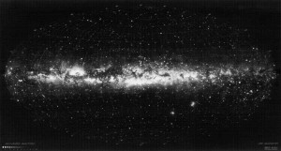
— А, это… это млечный путь. — Ответил папа.
— Путь? Это дорога для звездочек?
— Нет, малыш. Это так называют скопление большого числа звезд. Их очень много и они очень далеко от нас. Поэтому каждую звездочку рассмотреть невозможно, а все вместе они выглядят как белое пятно.
— О… — издал удивленный звук Павлуша, — как это интересно. А почему они так все вместе собрались, в белое пятно?
— Это долгая история, но если не боишься уснуть, то могу рассказать.
— Да-да, папа! Я не усну!
— Хорошо, тогда слушай. Когда-то очень давно, когда еще ни меня, ни тебя не было на свете…
— А дедушка?
— И дедушки тоже не было. Ты не перебивай, а слушай.
— Ладно.
— В те времена не было так много звезд, как сейчас. А была одна большая, очень большая и горячая звезда.
— Как солнце?
— Как солнце, только еще больше.
— Ух ты…
— И в этой большой звезде жили светлячки. Они жили очень дружно. Вместе пели, танцевали, вместе плакали, когда кому-то из них было плохо.
Но однажды они поссорились. Уже никто не знает из-за чего. Разругались, и все тут. И не просто два светлячка, а все. Ни один ни с одним даже говорить не хочет, чтобы помириться.
И как только перестали они дружить, как большая звезда распалась. Бах, и разлетелась маленькими звездочками по всему нашему небу.
Потом часть светлячков, ставших звездочками, все же помирились, и решили сблизиться. Но соединиться в одну большую звезду они так и не смогли. До сих пор стараются держаться рядом, но подальше от других звезд.
А нам они видны как млечный путь, словно кто-то из космонавтов пролил кружку молока, которую хотел выпить на ночь.
— Павлуш, ты спишь?…. Спит… А я еще так много хотел рассказать о звездах…

Сказка о космосе

Знаешь ли ты, что такое звезды? Эти маленькие яркие огоньки в небе красиво сияют каждую ночь. Они очень похожи на крошечных светлячков, разлетевшихся по черному небосводу. Их может увидеть каждый, как и Луну или Солнце. Но это далеко не единственные жители неба. Там, в далекой – далекой темноте, в глубине этого самого черного неба, живет еще много самых разных планет. Все планеты круглые, как Луна, но все они очень разные. А знаешь почему?
Давным-давно жили были девять планет. Все они жили в Солнечной системе и очень любили и уважали Солнце – их главную, единственную и самую красивую звезду. У каждой планеты было имя. Это были две сестрицы — Венера и Земля, и 7 братьев: Меркурий, Марс, Юпитер, Сатурн, Уран, Нептун и Плутон.
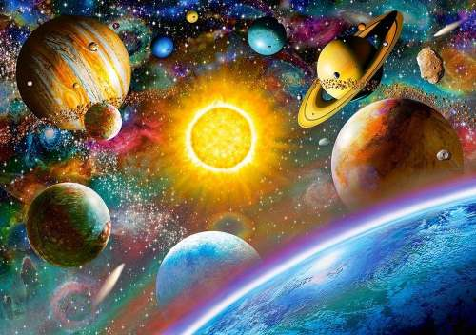
Меркурий, Венера, Земля, Марс, Юпитер, Сатурн, Уран и Нептун постоянно ссорились. Каждый из них хотел быть самым красивым и постоянно пытался доказать это. Один лишь Плутон скромно стоял в стороне и изредка пытался помирить своих братьев и сестер, но те никогда его не слушались. И вот однажды их ссора разгорелась особенно жарко.
— Вы просто невыносимы! – говорила Венера. Я самая красивая и очаровательная! У меня даже имя необычное!
— Нет, это я самый красивый! – утверждал Марс, краснея от злости. Он всегда становился красным, когда волновался или злился.
— Что вы спорите? Самый красивый тут я – потому и нахожусь ближе всех к Солнцу! Я больше всех ему нравлюсь! – твердил Меркурий.
После долгих споров планеты так рассорились и разобиделись, что надулись друг на друга, и разлетелись в разные концы Солнечной системы, чтобы никогда больше не общаться. Плутон, который очень любил своих братьев и сестер, сильно расстроился и не знал, что же ему теперь делать. И тут он вспомнил, что когда-то слышал от пролетавшего мимо метеорита (большого камня), что далеко-далеко, на краю неведомой галактики, есть звезда-волшебница по имени Бетельгейзе, которая всегда помогает приходящим к ней планетам и звездочкам. И решил Плутон пойти к ней и попросить помощи. Собрался он и отправился в далекий путь.
Шел он очень долго, повстречал немало разных по размеру планет и звезд, как однажды увидел что-то необычное – вдали виднелось большое белое пятно. Оно выглядело очень странно, словно кто-то рассыпал множество белых крупинок или пролил что-то. С опаской приближался Плутон к этому странному пятну. Но когда он подошел поближе, то увидел, что это множество звездочек разной величины собрались вместе и весело водят хороводы и танцуют.
— Вы всегда так дружно живете? – удивился Плутон. И почему вас тут так много?
— Мы – одна большая галактика, или дружная семья. Название нашей галактики — Млечный путь, и мы всегда рады гостям! Оставайся с нами!
— Спасибо, но я не могу. У меня тоже есть семья, но не такая дружная, как ваша. И я очень хочу это исправить. Я ищу звезду-волшебницу Бетельгейзе.
— Тогда ты идешь по верному пути! Тебе надо пройти мимо нас и пройти прямо еще немного. Но будь осторожен – там дальше много черных дыр. Если попадешь в одну из них – никогда не вернешься домой! Мы дадим тебе немного звездной пыли – если почувствуешь, что тебя начинает затягивать в черную дыру – просто брось в ее сторону горстку пыли и скажи: «Черных дыр я не боюсь, Звездной пылью сберегусь!» — и она отступит. Но помни – отступают они совсем ненадолго!
Поблагодарил Плутон звездочек и пошел дальше. Путь его продолжался, и с каждым шагом вокруг становилось все темнее. Вот уже и под ногами ничего не видно, и рядом никого – ни звезд, ни планет. Пробирался Плутон очень медленно и аккуратно, чтобы не оступиться. И вдруг почувствовал, словно кто-то схватил его за ногу и тянет куда-то. Он попытался вырвать ногу и убежать, но ничего не вышло. Нечто медленно, но верно затягивало его все глубже и глубже. Тогда он понял – это черная дыра. Плутон сделал еще несколько попыток вырваться и тут вспомнил про мешочек со звездной пылью, который ему подарили милые звездочки. Достав немного пыли, он быстро кинул ее назад и проговорил:
«Черных дыр я не боюсь, Звездной пылью сберегусь!»
И сразу почувствовал, что его никто не держит. Бегом пустился Плутон подальше от этого места. Он не помнил, как и куда бежал, как очутился на открытом светлом пространстве. Здесь было светло и тепло. И все это – благодаря большой и красивой звезде, улыбавшейся ему.
— Здравствуйте, — сказал Плутон – не подскажете, как мне найти звезду-волшебницу Бетельгейзе?
— Здравствуй, Плутон – ответила звезда. Я и есть Бетельгейзе. Я очень рада видеть тебя, и буду рада помочь твоей беде. Ведь ты не просто так проделал этот длинный и опасный путь? Чего ты хочешь?
— Я очень хочу помирить своих братьев и сестер, чтобы они вернулись снова к Солнцу и жили в мире. Но я не знаю, как это сделать. Научи меня, дорогая звезда, помоги мне справиться с этой бедой.
— Ты очень добрый, Плутон. В твоих братьях и сестрах живет зависть и гордыня. И изгнать их не так просто. Я могу помочь тебе, но многое будет зависеть только от тебя. Я дам тебе 8 волшебных мешочков. Каждый мешочек – это небольшой подарок для твоих братьев и сестер. Это частица красоты, которая сделает твоих родных необычными и удивительными. Ты сам должен решить, что именно кому подарить. Но чтобы они стали добрыми и научились жить дружно и делать добрые дела, одной красоты мало. Им еще нужен кусочек твоей доброты. К сожалению, его дать им можешь только ты сам. Помни: отдавая каждый из этих мешочков, ты будешь отдавать и частичку себя, а потому сам ты будешь становиться с каждым разом все меньше и меньше.
— Я готов поделиться своей добротой! – сказал Плутон. Для меня моя семья важнее всего.
Он поблагодарил звезду-волшебницу за подарки для своих братьев и сестер, и собрался уже было в обратный путь, как вдруг под ним засияли маленькие звездочки – они выстроились небольшим облачком и быстро перенесли его обратно домой. Это были его новые друзья из Млечного пути, которые иногда помогали волшебнице возвращать путешественников домой.
«Что же мне подарить моим братьям и сестрам?» — раздумывал Плутон, перебирая в руках мешочки. Я очень хочу, чтобы они порадовались подарку.
Первой он встретил сестру Землю. Он протянул ей мешочек и сказал: «Вот, возьми. Это подарок для тебя. Теперь ты будешь самой цветной и самой необычной планетой! Твой наряд окрасится в голубые, зеленые, желтые и белые цвета!» Земля взяла мешочек в руки, аккуратно развязала его, и сразу всю ее, словно невидимым покрывалом, окутали волшебные светящиеся искорки. Когда же они пропали, Землю было не узнать: из серой и тусклой она стала невероятно красивой. Ее платье переливалось голубыми, зелеными, белыми цветами. Голубые моря и океаны, синие ленточки рек разливались по ее поверхности, желтыми просторами растянулись пустыни, зеленые леса яркими пятнами красовались тут и там. Счастливая сестра не могла поверить своим глазам. Она была рада, но самое главное – она поняла, что счастье не только в красоте. Ее сердце стало добрым и теплым. И ей стало очень стыдно за свое поведение.
Плутон же почувствовал, как он начал сжиматься и уменьшаться. Но его это не остановило. Следующей в его списке была гордая Венера. Для нее Плутон приготовил необычный подарок: он подарил ей небывалую яркость. Теперь своей яркостью Венера не затмевала разве что само Солнце. Плутон же стал еще меньше.
Меркурию он подарил скорость. С тех пор Меркурий быстрее всех делает оборот вокруг Солнца. Он так и остался небольшого размера, но никто не может сравниться с ним в скорости, и он очень горд этим.
Марсу Плутон подарил красивый красный плащ, и теперь Марс был красным не от злости или волнения, а сам по себе. Красивый цвет с необычными узорами, словно по поверхности Марса разлились реки и выросли горы, сделали Марс одним из первых красавцев среди планет.
Юпитеру, своему самому большому по размеру брату, Плутон подарил удивительные коричневые полосы, сделавшие его необычным и красивым, и 79 небольших планет-спутников, которые теперь всегда находятся рядом с ним и крутятся вокруг него.
«Сатурн меньше Юпитера, но он тоже хочет быть красивым и всегда мечтал стать больше» — думал Плутон. Подарю я ему кольца, и пусть они будут яркие, большие и заметные. Пусть ширина всех этих колец будет такой, чтобы их было видно издалека. Они сделают Сатурна больше, как он и мечтал. Так у Сатурна и появилось множество красивых плоских колец, которые сделали его необычным и очень красивым.
Урану Плутон подарил темно-синий цвет, который очень шел его серьезности и деловитости. С тех пор Уран стали называть голубой планетой Солнечной системы.
Нептуну достался светлый голубой цвет и шесть небольших колец, что сделало его вполне счастливым. Ведь небольшой по размеру Нептун до этого не замечали его бóльшие по размеру братья и сестры.
Все планеты стали по-настоящему красивыми – каждая по-своему. Но самое главное – они поняли, что нет ничего важнее дружбы и заботы друг о друге. Каждый раз, глядя на маленького серого Плутона, они вспоминали о том, что ради них он отдал часть себя и стал самым маленьким и тусклым, и понимали – нет ничего важнее настоящей дружбы и доброты.
С тех пор все планеты Солнечной системы живут дружно и счастливо. Они больше не спорят и не ссорятся, потому что стали добрыми и красивыми. А что же Плутон? С тех пор его называют карликовой планетой Солнечной системы, но его ничуть не беспокоит его маленький размер и серый цвет. Он счастлив, потому что его мечта тоже исполнилась — у него есть большая и дружная семья. И как в старые добрые времена, все они дружно крутятся вокруг Солнца.
Автор: Писарева Светлана
Подготовка к обучению грамоте

